Módulo
Contabilidad General GBS


Incluye ¡Nuevo! Capítulo Especial:
Capítulo 7: “Implementando Normas Internacionales de Contabilidad”

- Beneficios: de actualizar a la nueva versión GBS versión Internacional
- ¿Cómo me preparo para adoptar las Normas Internacionales de Información Financiera NIIF?
- Adoptando la Contabilidad NIIF con GBS versión Internacional en 4 pasitos
- Metodología de Implementación: Guía de Adopción por primera vez, lista de chequeo de Actividades

TOUR DE CONTABILIDAD GENERAL GBS 2016

¡Bienvenido(a) al Manual y Tour de GBS 2016!

El propósito de este documento es el de guiar al usuario (nuevo a experto) de Contabilidad General de GBS 2016 en un “tour”, es decir, en un recorrido por el software, ofreciendo una visión general del alcance del programa, sirviendo de apoyo a estudiantes que quieren aprender a usar el software (expedicionarios) o empresarios, contadores y auxiliares contables que están implementando el software en sus empresas (empresarios)

El tour permite recorrer un “ciclo contable completo” que incluye desde la creación de la empresa en el sistema, hasta la obtención de los principales informes.

¿Listo? Antes de comenzar el tour…

Por favor asegúrese de cumplir los siguientes requisitos preliminares:

- Antes de empezar: Usted ha instalado correctamente el software GBS en su computador. (Si usted tiene instalado GBS en su PC, versiones anteriores a la versión GBS 2016, se recomienda que no lo instale de nuevo, pero sí que siga el paso a paso a continuación para actualizarlo y asegurarse de que está trabajando en GBS 2016, antes de iniciar el tour.

¿Cómo saber si su versión es GBS 2016?

A continuación, la imagen muestra cómo luce la nueva versión de GBS 2016:
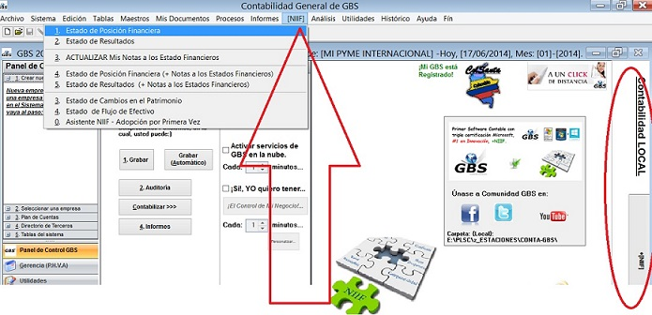

Inicie su sistema GBS y en la ventana principal del Escritorio de GBS verifique que aparece una imagen como la siguiente: (Note que debe esta el logo de FACEBOOK, TWITTER y YOUTUBE, pues GBS 2016 integra una Comunidad a través de las redes sociales. También, note el módulo NIIF que indica la flecha roja.)

¿No ha instalado GBS en su PC? ¿Necesita instalar por primera vez o actualizar su GBS a la versión GBS 2016? ¿No tiene GBS 2016?

Por favor vea la sección de nuestra página en Internet, en la cual, podrá aprender cómo instalar y actualizar el Software GBS a la versión GBS 2016 (incluso podrá descargarlo si aún no tiene un CD instalador) en el siguiente enlace: http://www.migbs.net/descargas

- Antes de empezar: Usted ha registrado correctamente el software GBS en su computador.

¿No lo ha hecho? ¿O no sabe si ya lo hizo?
Una vez instalado el software correctamente, puede registrarlo. Por favor vea la sección de nuestra página en Internet, en el siguiente enlace: http://www.migbs.net/soporte/video-como-registrar-migbs.html

Nota importante: Si usted no es usuario actual de GBS, si su interés es evaluarlo, si está realizando el presente tour en el marco de un Diplomado GBS, lo puede usar de Enero a Marzo, sin registrarlo. (Demo).

- Antes de empezar: Usted tiene conocimientos básicos en Contabilidad y Sistemas.

¿Cuál es el perfil del usuario de GBS?
Aunque GBS es un software contable y gerencial muy completo y sofisticado, no es requisito que el usuario sea un Contador Público titulado o Ingeniero de Sistemas, pero sí se requieren conocimientos básicos de contabilidad general y al menos, tener el conocimiento práctico básico del manejo de una herramienta informática como el Excel o Word de Microsoft Office.

Si usted llegó a este punto, es porque cumple con los tres requisitos preliminares para realizar exitosamente el tour. Ahora, estamos listos para iniciar el tour.

Contenido

Pág.

¡Bienvenido! 02
TOUR PARA TODOS ¡En 5 pasos!………………………………………………………….07

Nuevo Capítulo 7: Implementando Normas Internacionales de Contabilidad 47
7.1. Beneficios: de actualizar a la nueva versión GBS versión Internacional 47
7.2. ¿Cómo me preparo para adoptar las Normas Internacionales de Información Financiera NIIF? 49
7.3 Adoptando Contabilidad NIIF con GBS versión Internacional en 4 pasitos 51
7.4. Metodología de Implementación: Guía de Adopción por primera vez, lista de chequeo de Actividades 54

IMPORTANTE: Mi primer pasito:
¿Cómo ingreso por primera vez a Contabilidad? ¿Cómo ingreso mis Primeros Datos?
¿Cómo obtengo Mi Primer Informe? (Si usted nunca ha ingresado a GBS, ni sabe cómo ingresar los datos en un formulario, o no sabe cómo obtener un informe, recuerde que al final del tour encuentra el anexo “Mi Primer pasito” -33

TOUR - PASO 1 DE 5: ESCOGIENDO LA EMPRESA MODELO - 8 -
TOUR -PASO 2 DE 5: ALIMENTANDO LOS DATOS INICIALES DE LA EMPRESA MODELO - 12 -
2.1 Alimentando el Plan de Cuentas - 12 -
2.2 Alimentando un Directorio de Terceros. - 13 -
2.3 Alimentando los Tipos de Documentos - 15 -
2.4 Alimentando la Tabla de Bancos y Cuentas Bancarias - 16 -
2.5 Alimentando la Tabla de Países, Departamentos y Ciudades - 16 -
TOUR- PASO 3 de 5: DIGITANDO LOS COMPROBANTES CONTABLES - 18 -
TOUR - PASO 4 de 5: Contabilizando los comprobantes contables - 22 -
TOUR - PASO 5 de 5: Obteniendo los informes del sistema - 23 -
6. MENU ANALISIS_ Ciclo PHVA ¿Como llevar un Presupuesto de Ingresos y Gastos? - 26 -
6.1 Alimentando Presupuesto de Ingresos y Gastos para la PLANEACION - 26 -
6.2 Procesos de Grabación de comprobantes (H) Hacer 27
6.3 Verificación de lo Presupuestado contra lo Ejecutado, (V) Verificar ……….- 27 -
6.4 (A) Actuar - 28 -

TOUR DE CONTABILIDAD GENERAL GBS – COMPLEMENTOS Y ANEXOS - 29 -
ANEXO 1. El plan de Cuentas de JUMO. - 29 -
ANEXO 2. Directorio Telefónico de Terceros de JUMO 31
ANEXO 3: Mi primer pasito: 33

Nuevo Capítulo 7: Implementando Normas Internacionales de Contabilidad 47
7.1. Beneficios: de actualizar a la nueva versión GBS versión Internacional 47
7.2. ¿Cómo me preparo para adoptar las Normas Internacionales de Información Financiera NIIF? 49
7.3 Adoptando Contabilidad NIIF con GBS versión Internacional en 4 pasitos 51
7.4. Metodología de Implementación: Guía de Adopción por primera vez, lista de chequeo de Actividades 54

UN TOUR PARA TODOS ¡En 5 pasos!…

Con el objetivo de facilitar a todos el aprendizaje del software GBS, no solo a los novatos en Contabilidad y Sistemas, sino también a los profesionales experimentados, el tour expone un caso de la sistematización de una empresa real, al nivel más básico, pues el propósito del tour no es enseñar Contaduría o Sistemas, sino conocer el alcance general de GBS.

¡Lo demás, usted lo aprenderá por su cuenta, a su propio ritmo, gracias a la lectura del Manual del Usuario que acompaña al software, asistiendo a cursos de capacitación personalizada y sobre todo, con el uso diario del software GBS!

En GBS 2016 usted encontrará una manera más fácil y rápida para llevar el control de su negocio, teniendo en cuenta el ciclo P. H. V. A, proceso normal de una empresa, el cual empieza con el Planear de los procesos y metas que se desean para el año Fiscal, el Hacer que consta de la digitación normal de los comprobantes contables en nuestro software, el Verificar que por medio de gráficos estadísticos se observará si se cumplió o no con las metas propuestas en el área de Planeación, y el Actuar donde podemos escribir las observaciones que harán de nuestra empresa cada día mejor.

Iniciemos…

El tour incluye los siguientes cinco (5) pasos:

Mi primer pasito: ¿Cómo ingreso por primera vez a Contabilidad? ¿Cómo ingreso mis Primeros Datos? ¿Cómo obtengo Mi Primer Informe? (Si usted nunca ha ingresado a GBS, ni sabe cómo ingresar los datos en un formulario, o no sabe cómo obtener un informe, recuerde que al final del tour encuentra el anexo “Mi Primer pasito”

- Escogiendo la empresa Modelo
- Alimentando los datos iniciales de la empresa Modelo
- Digitando los comprobantes contables
- Contabilizando los comprobantes contables
- Obteniendo los informes del sistema

PASO 1 DE 5: ESCOGIENDO LA EMPRESA MODELO

Nuestra empresa modelo es (Ejemplo) “Distribuciones JUMO Ltda.”, la que llamaremos “JUMO” en adelante. El objeto social de JUMO es la distribución y comercialización de suministros para computadoras. JUMO, identificada con el NIT 800458326-8, es una sociedad del régimen común constituida por los socios Víctor Amaya y Nancy Caballero, quienes aportan un capital inicial de diez (10) millones de pesos en partes iguales, es decir, cinco (5) millones de pesos cada uno.

JUMO posee una cuenta corriente en el Banco Colombia, paga unos honorarios mensuales por el cargo de gerente al socio Víctor Amaya por un valor de $2’500.000.00 y a la socia Nancy Caballero le paga el 5% de comisión por ventas netas mensuales.

JUMO cuenta con los siguientes empleados que constituyen su nómina: Laura Cristina DIAZ (secretaria), Marisol JIMENEZ (auxiliar contable) que devengan $300.000.00 mensuales cada una y Leonardo GARCIA (mensajero) con un sueldo de $280.000.00, quienes comienzan a trabajar a partir del 1 de febrero de 2010.
En el sistema, se crea la empresa a partir del 15 de enero de 2010, para el registro de los movimientos contables a partir de esa fecha.

Primero se debe crear la empresa:

¿No recuerda cómo crear la empresa en el Sistema?

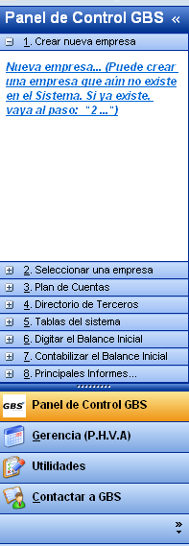
Antes de Crear una Empresa, debe acceder al Sistema GBS, siguiendo estos 3 pasitos:

- Inicie Contabilidad General de GBS
- Seleccione el Usuario GERENTE y la clave GERENTE (en mayúsculas)
- Seleccione la empresa que aparece en el Sistema como empresa demostrativa

En GBS 2016, vaya al Panel de Control del Negocio (como se muestra en la gráfica a la izquierda). Por favor dar CLIC en la Opción: 1. Crear una nueva empresa y dar CLIC en el link “Nueva Empresa”.

Entonces, verá un formulario como el que se muestra en la gráfica siguiente. En la parte inferior encuentre un enlace de Youtube que le guía para usar el formulario. Por favor dar CLIC en el logo de Youtube para ver el video. 

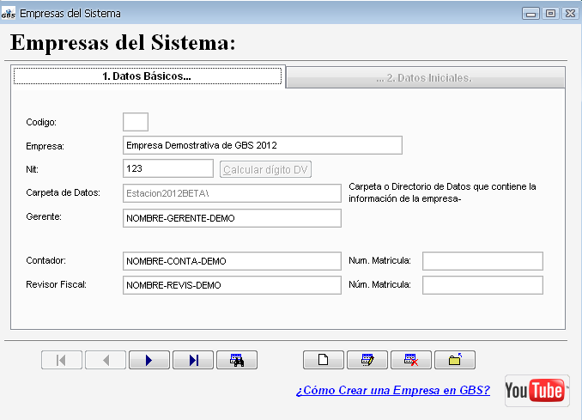

¿No lo ha hecho?
Por favor vea la sección de nuestra página en Internet, en el siguiente enlace: http://www.migbs.net/soporte/video-como-registrar-migbs.html

Segundo debemos seleccionar la empresa JUMO:

¿No recuerda cómo seleccionar la empresa en el Sistema?

Antes de Seleccionar una Empresa, debe acceder al Sistema GBS., siguiendo estos 3 pasitos:

- Inicie Contabilidad General de GBS
- Seleccione el Usuario GERENTE y la clave GERENTE (en mayúsculas)
- Seleccione la empresa que aparece en el Sistema como empresa demostrativa

En GBS 2016, vaya al Panel de Control del Negocio (como se muestra en la gráfica a la izquierda). Por favor dar CLIC en la Opción: 2. Seleccionar una empresa y CLIC en el link “Abrir Empresa”.

Entonces, verá un formulario como el que se muestra en la gráfica siguiente.

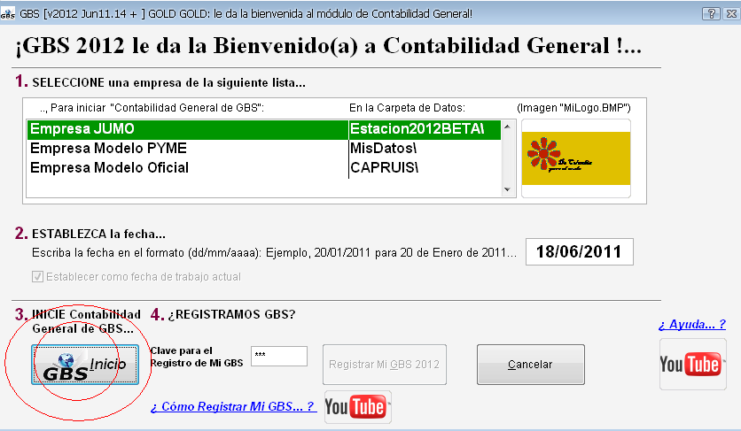

Seleccione con el Mouse la empresa y, luego, puede dar CLIC en el botón Inicio en la parte inferior del formulario

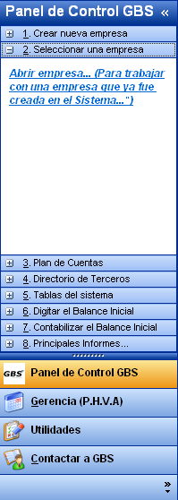

¿No recuerda en cuál de las empresas está trabajando?

GBS 2016, en el título de la ventana principal dice en qué módulo está usted trabajando:”Contabilidad General de GBS”. En el título de la ventana escritorio dice “GBS versión [2016] saluda al usuario [Nombre suyo], en la empresa [empresa en la que usted está trabajando]. HOY, [fecha de trabajo], Periodo [mes de contabilidad]”, como se muestra en la siguiente imagen:

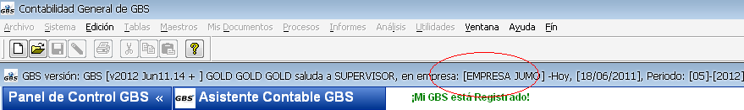

TIP CLAVE: GBS permite llevar la contabilidad de hasta ilimitadas empresas (públicas o privadas), para ilimitados meses y años fiscales. Usted puede trabajar solamente con una empresa a la vez, para lo cual se selecciona la empresa como se indica antes en el tour.

Ahora, ya estamos seguros que estamos trabajando con JUMO. ¡Adelante!

PASO 2 DE 5: ALIMENTANDO LOS DATOS INICIALES DE LA EMPRESA MODELO

En esencia, una contabilidad de una empresa se compone de un Plan de Cuentas, un Directorio de Terceros, unos Tipos de Documentos y unos Documentos fuentes. Para alimentar los datos iniciales, entonces, se requiere, en primera instancia, crear la empresa como se explica en el paso 1 del tour y a continuación, usted debe seleccionar la empresa JUMO (Ejemplo) en el sistema, para comenzar a trabajar con ella.

Empecemos con la alimentación de los datos de JUMO.

TIP CLAVE: GBS es un Software Contable y Gerencial. Es Gerencial porque incluye una metodología fácil y rápida para llevar el control de su negocio, teniendo en cuenta el ciclo P. H. V. A, proceso normal de una empresa, el cual empieza con el Planear de los procesos y metas que se desean para el año Fiscal, el Hacer que consta de la digitación normal de los comprobantes contables en nuestro software, el Verificar que por medio de gráficos estadísticos se observará si se cumplió o no con las metas propuestas en el área de Planeación, y el Actuar donde podemos escribir las observaciones que harán de nuestra empresa cada día mejor.

2.1 Alimentando el Plan de Cuentas

JUMO tiene como Plan de Cuentas el que se muestra en la sección “El plan de Cuentas de JUMO”, al finalizar el presente tour.

¿No recuerda cómo digitar el Plan de Cuentas en el Sistema?

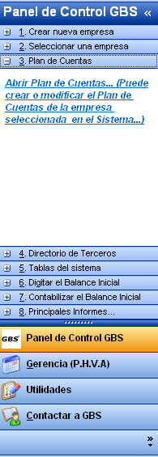
Antes, debe acceder al Sistema GBS y seleccionar la empresa JUMO

En GBS 2016, vaya al Panel de Control del Negocio (como se muestra en la gráfica a la izquierda). Por favor dar CLIC en la Opción: 3. Plan de Cuentas y dar CLIC el link “Abrir Plan de Cuentas”.

Entonces, verá un formulario como el que se muestra en la gráfica siguiente. En la parte inferior encuentre un enlace de Youtube que le guía para usar el formulario. Por favor dar CLIC en el logo de Youtube para ver el video.

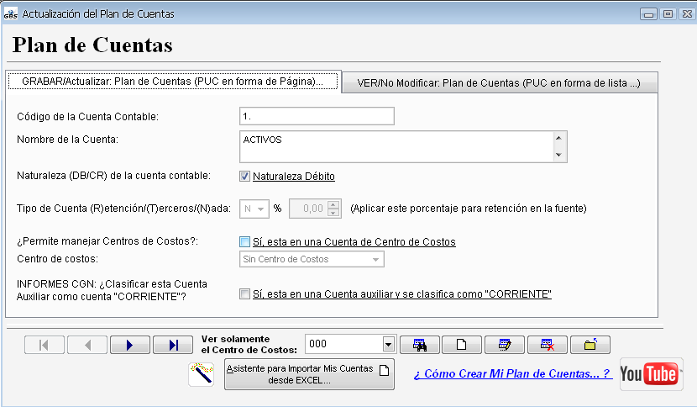

¿No lo ha hecho?
Por favor vea la sección de nuestra página en Internet, en el siguiente enlace: http://www.migbs.net/soporte/video-como-alimentar-mi-plan-de-cuentas-en-gbs.html

2.2 Alimentando un Directorio de Terceros.

JUMO tiene como terceros aquellas personas naturales y jurídicas que tienen alguna relación con la empresa, incluyendo los socios, empleados, los establecimientos bancarios, los clientes, proveedores entre otros. Es recomendable elaborar una lista con todos los terceros y digitarlos antes de empezar a realizar comprobantes contables, pero también se pueden ingresar al sistema en la medida en que se realicen comprobantes contables en los que se afectan los diferentes terceros.

¿No recuerda cómo digitar el Directorio de Terceros en el Sistema?
Antes, debe acceder al Sistema GBS y seleccionar la empresa JUMO

En GBS 2016, vaya al Panel de Control del Negocio (como se muestra en la gráfica a la izquierda). Por favor dar CLIC en la Opción: 4.Directorio de Terceros y dar CLIC en el link. “Abrir Directorio de Terceros”. Entonces, verá un formulario como el que se muestra en la gráfica siguiente. En la parte inferior encuentre un enlace de Youtube que le guía para usar el formulario. Por favor dar CLIC en el logo de Youtube para ver el video.

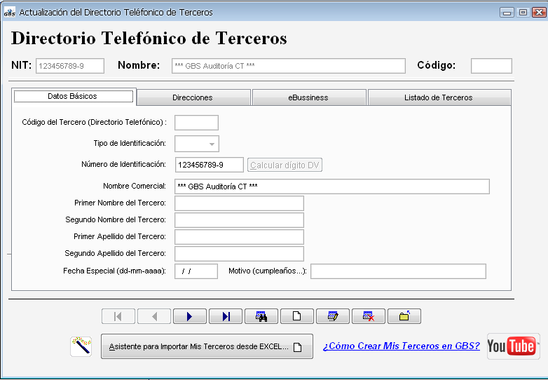
¿No lo ha hecho?
Por favor vea la sección de nuestra página en Internet, en el siguiente enlace: http://www.migbs.net/soporte/video-como-crear-mis-terceros-en-gbs.html

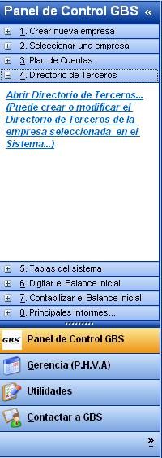

2.3 Alimentando los Tipos de Documentos

La empresa JUMO ya está preparada para que registremos comprobantes de contabilidad (o documentos fuentes) en el sistema, tales como Recibos de Caja, Notas de Contabilidad, Comprobantes de Egreso entre otros. Antes de ingresar los comprobantes de contabilidad, necesitamos definir cuáles tipos de documentos se van a digitar y en cual número consecutivo va a comenzar cada uno de los tipos de documentos.
TIP: ¿No recuerda cómo digitar los tipos de documentos en el Sistema?
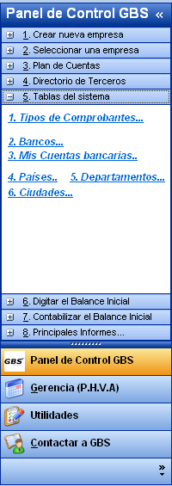
Antes, debe acceder al Sistema GBS y seleccionar la empresa JUMO.
En GBS 2016, vaya al Panel de Control del Negocio (como se muestra en la gráfica a la izquierda).
Por favor dar CLIC en la Opción: 5. Tablas del Sistema y dar CLIC en el link “1. Tipos de Comprobantes.” Entonces, verá un formulario como el que se muestra en la gráfica siguiente. En la parte inferior encuentre un enlace de Youtube que le guía para usar el formulario. Por favor dar CLIC en el logo de Youtube para ver el video.

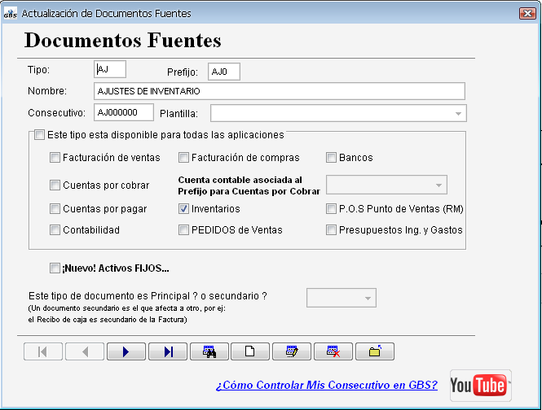

¿No lo ha hecho?
Por favor vea la sección de nuestra página en Internet, en el siguiente enlace: http://www.migbs.net/soporte/video-como-controlar-consecutivos-en-gbs.html

En JUMO, los tipos de documentos y números de consecutivos iniciales que se usarán en las transacciones se muestran en la tabla siguiente:

TIPO | NOMBRE DE DOCUMENTO | PREFIJO | CONSECUTIVO
NC | NOTA DE CONTABILIDAD | NC0 | NC000000
CE | COMPROBANTES DE EGRESO | CE0 | CE000000
RC | RECIBOS DE CAJA | RC0 | RC000000

2.4 Alimentando la Tabla de Bancos y Cuentas Bancarias
En el momento que se hacen los Comprobantes de Egreso se debe digitar si este fue pagado con cheque, especificando cual fue el Banco y su respectiva Cuenta Bancaria, para esto existe la manera de crear esta información en el sistema.

En GBS 2016, vaya al Panel de Control del Negocio (como se muestra en la gráfica a la izquierda).

Por favor dar CLIC en la Opción: 5. Tablas del Sistema y dar CLIC en el link “1. Bancos.” Entonces, verá un formulario como el que se muestra en la gráfica siguiente. En la parte inferior encuentre un enlace de Youtube que le guía para usar el formulario. Por favor dar CLIC en el logo de Youtube para ver el video.

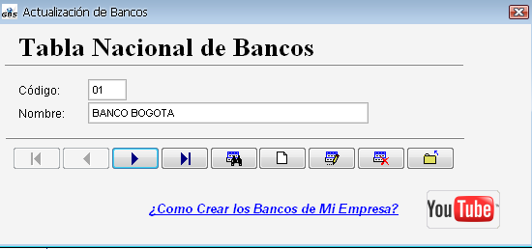

¿No lo ha hecho?
Por favor vea la sección de nuestra página en Internet, en el siguiente enlace: http://www.migbs.net/soporte/video-como-crear-los-bancos-de-mi-empresa.html

TIP: Siguiendo la misma metodología para crear la Tabla de Bancos, usted puede seguidamente, crear sus cuentas bancarias. Seleccione en el Panel de Control del Negocio el link “1. Mis Cuentas Bancarias” y cree sus cuentas de bancos en el formulario como se muestra en la siguiente imagen:

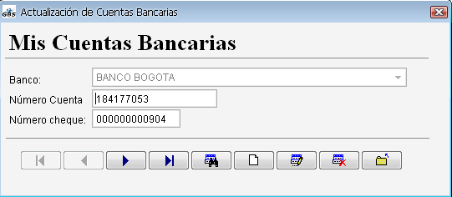

2.5 Alimentando la Tabla de Países, Departamentos y Ciudades
Esta opción es usada para crear los Países, Departamentos y Ciudades que me indican en qué lugar se encuentran ubicados mis Clientes y Proveedores o cualquier persona que se encuentre relacionado con la empresa.

TIP: ¿No recuerda cómo digitar los tipos de documentos en el Sistema?
En el Panel de Control del Negocio, dar CLIC en la Opción, 5. Tablas del Sistema y, luego:
- Para crear la tabla de países, dar CLIC en el link “4.Paises”,
- Para crear la tabla de departamentos, dar CLIC en el link “5. Departamentos”
- Para crear la tabla de ciudades, dar CLIC en el link “6. Ciudades.”

¡Felicidades!
Usted y su empresa JUMO ya están preparados para alimentar los Documentos fuentes. Tenga en cuenta que la sistematización contable es un proceso repetitivo, que consiste en alimentar el sistema con los comprobantes de contabilidad de cada día, imprimirlos para el archivo físico y contabilizar los comprobantes para, finalmente, obtener los diferentes informes del sistema.

PASO 3 de 5: DIGITANDO LOS COMPROBANTES CONTABLES

Este paso es muy importante, por cuanto que un usuario de GBS, dedica el 90% del tiempo a alimentar Documentos fuentes en el sistema.
Digitemos entonces, nuestros comprobantes…

TIP: ¿No recuerda cómo digitar comprobantes en el Sistema?
En GBS 2016, vaya al Panel Asistente Contable (como se muestra en la gráfica a la izquierda).

En la pestaña “Mis Pendientes”, dar CLIC en la Opción: 1. Grabar. Entonces, verá un formulario como el que se muestra en la gráfica siguiente. En la parte inferior encuentre un enlace de Youtube que le guía para usar el formulario. Por favor dar CLIC en el logo de Youtube para ver el video.

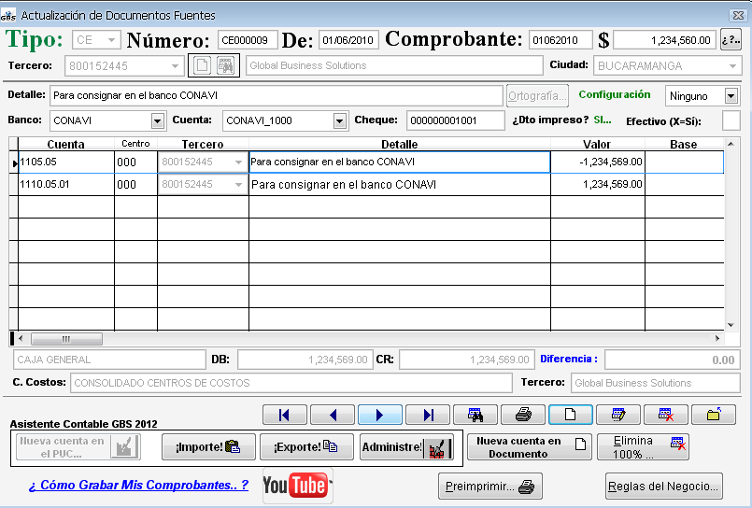

¿No lo ha hecho?
Por favor vea la sección de nuestra página en Internet, en el siguiente enlace: http://www.migbs.net/soporte/video-como-grabar-mis-comprobantes-contables-de-mi-empresa-en-gbs.html

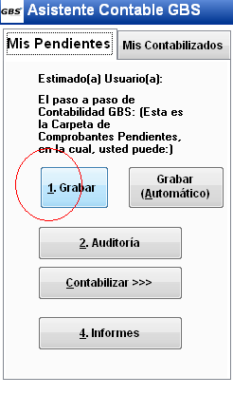

¡Hágalo usted mismo!

Por favor haga lo siguiente: (En GBS 2016, haga la siguiente labor de digitar estos comprobantes. Recuerde: Siempre puede ver el video relacionado en la parte inferior del formulario que está usando, o en: http://www.migbs.net/soporte/video-como-grabar-mis-comprobantes-contables-de-mi-empresa-en-gbs.html

JUMO, requiere que se digiten los siguientes siete (7) comprobante en el mes de enero de 2010, realizar las siguientes transacciones, con sus correspondientes soportes contables (recibos de caja, comprobante de egreso, notas de contabilidad)

Digite el Comprobante 1 de 7, con estos datos:
- Tipo: RC, Número: RC000001, fecha: 15/01/2010, Ciudad: Bucaramanga, Tercero: SVA01 Nombre: Víctor Amaya, NIT: 91120165. Dirección: Calle 45 No. 12-85, Ciudad: Bucaramanga, Detalle: Aportes sociales de apertura, Valor: 5’000.000.00.

Código | Nombre Cuenta | Tercero | Nombre tercero | Detalle | Debe | Haber | Base
1105.05 | Caja mayor | SVA01 | Víctor Amaya | Aportes sociales de apertura | 5’000.000
3115.01 | Víctor Amaya | SVA01 | Víctor Amaya | Aportes sociales de apertura |  | 5’000.000
 |  |  |  | Sumas iguales | 5’000.000 | 5.000.000

Digite el Comprobante 2 de 7, con estos datos:
- Tipo: RC, Número: RC000002, fecha: 15/01/2010, Ciudad: Bucaramanga, Tercero: SNC01 Nombre: Nancy Caballero, NIT: 6328947. Dirección: Carrera 36 No. 96-74, Ciudad: Bucaramanga, Detalle: Aportes sociales de apertura, Valor: 5’000.000.00.

Código | Nombre Cuenta | Tercero | Nombre tercero | Detalle | Debe | Haber | Base
1105.05 | Caja mayor | SNC01 | Nancy caballero | Aportes sociales de apertura | 5’000.000
3115.01 | Nancy caballero | SNC01 | Nancy caballero | Aportes sociales de apertura |  | 5’000.000
 |  |  |  | Sumas iguales | 5’000.000 | 5.000.000

Las anteriores son las operaciones de inicio de la empresa, ahora, veamos las transacciones de operación de la empresa:
Digite el Comprobante 3 de 7, con estos datos:
- Tipo: CE, Número: CE000001, fecha: 18/01/2010, Ciudad: Bucaramanga, Tercero: GJC01 Nombre: Jaime Chacón, NIT: 91365789. Dirección: Carrera 63 No. 13-89, Ciudad: Bucaramanga, Detalle: Pago de honorarios por creación de empresa, Valor: 250.000.00.

Código | Nombre Cuenta | Tercero | Nombre tercero | Detalle | Debe | Haber | Base
5110.10 | Revisaría fiscal | GJC01 | Jaime Chacón | Pago de honorarios por creación de empresa | 250.000
2365.15 | Honorarios | GJC01 | Jaime Chacón | Rete fuente honorarios creación de empresa |  | 25.000 | 250.000
1105.05 | Caja mayor | GJC01 | Jaime Chacón | Pago de honorarios por creación de empresa |  | 225.000
 |  |  |  | Sumas iguales | 250.000 | 250.000

Digite el Comprobante 4 de 7, con estos datos:
- Tipo: CE, Número: CE000002, fecha: 18/01/2010 Ciudad: Bucaramanga, Tercero: GNT01 Nombre: Notaria Tercero, NIT: 800400896. Dirección: Calle 36 No. 14-85, Ciudad: Bucaramanga, Detalle: Gastos de constitución de la empresa, Valor: 350.000.00.

Código | Nombre Cuenta | Tercero | Nombre tercero | Detalle | Debe | Haber | Base
5140.05 | Gastos Notariales | GNT01 | Notaria Tercera | Gastos de constitución de la empresa | 350.000.00
1105.05 | Caja mayor | GNT01 | Notaria Tercera | Gastos de constitución de la empresa |  | 350.000.00
 |  |  |  | Sumas iguales | 350.000.00 | 350.000.00

Digite el Comprobante 5 de 7, con estos datos:
- Tipo: CE, Número: CE000003, fecha: 22/01/2010, Ciudad: Bucaramanga, Tercero: GCC01 Nombre: Cámara de comercio, NIT: 801345365. Dirección: Carera 19 No. 36-20, Ciudad: Bucaramanga, Detalle: Gastos de registro mercantil, Valor: 150.000.00

Código | Nombre Cuenta | Tercero | Nombre tercero | Detalle | Debe | Haber | Base
5140.01 | Registro mercantil | GCC01 | Cámara comercio | Gastos de registro mercantil | 150.000.00
1105.05 | Caja mayor | GCC01 | Cámara comercio | Gastos de registro mercantil |  | 150.000.00
 |  |  |  | Sumas iguales | 150.000.00 | 150.000.00

Digite el Comprobante 6 de 7, con estos datos:
- Tipo: NC, Número: NC000001, fecha: 25/01/2010, Ciudad: Bucaramanga, Tercero: GBC01 Nombre: Banco Colombia, NIT: 800305723. Dirección: Carrera 34 No. 51-17, Ciudad: Bucaramanga, Detalle: Apertura de cuenta corriente, Valor: 3’00.000.00.

Código | Nombre Cuenta | Tercero | Nombre tercero | Detalle | Debe | Haber | Base
1110.05.01 | Banco Colombia | GBC01 | Banco Colombia | Apertura de cuenta corriente | 3’000.000
1105.05 | Caja mayor | GBC01 | Banco Colombia | Apertura de cuenta corriente |  | 3’000.000
 |  |  |  | Sumas iguales | 3’000.000 | 3’000.000

Digite el Comprobante 7 de 7, con estos datos:
- Tipo: CE, Número: CE000004, fecha: 28/02/2010, Ciudad: Bucaramanga, Tercero: GER01 Nombre: Esteban Román, NIT: 91’235.890. Dirección: Carera 36 No. 47-89, Ciudad: Bucaramanga, Detalle: Pago arriendo de local del mes febrero/2008, Valor: 150.000.00

Código | Nombre Cuenta | Tercero | Nombre tercero | Detalle | Debe | Haber | Base
5120.10 | Construcción- edificaciones | GER01 | Esteban Román | Pago arriendo de local de febrero/2008 | 150.000
1105.05 | Caja mayor | GER01 | Esteban Román | Pago arriendo de local de febrero/2008 |  | 150.000
 |  |  |  | Sumas iguales | 150.000 | 150.000

Paso 4 de 5: Contabilizando los comprobantes contables

Este paso es la clave del éxito en la sistematización contable. La finalidad del sistema es facilitar a los usuarios los procesos de toma de decisiones para lo cual, el software debe proveer informes confiables y oportunos para que las personas responsables puedan analizar los informes y tomar las decisiones acertadas. Sin embargo, aunque los comprobantes ya están digitados en el sistema, se hace necesario “CONTABILIZAR” esos comprobantes, es decir, actualizar todos los informes contables de manera que reflejen los comprobantes “recién digitados”.

TIPS CLAVE:
- Tenga en cuenta que un comprobante digitado NO afecta los informes contables, pero que un comprobante CONTABILIZADO SI afecta todos los informes contables.
- Es muy recomendable que antes de contabilizar, usted realice una auditoría de sus comprobantes. Puede permitir a GBS 2016 hacerlo por usted, en el botón “Auditoría” en al Panel Asistente Contable

¡Contabilicemos!
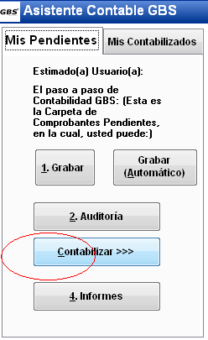
En GBS 2016, vaya al Panel Asistente Contable (como se muestra en la gráfica a la izquierda).

En la pestaña “Mis Pendientes”, por favor dar CLIC en la Opción: Contabilizar. Entonces, verá un formulario como el que se muestra en la gráfica siguiente.

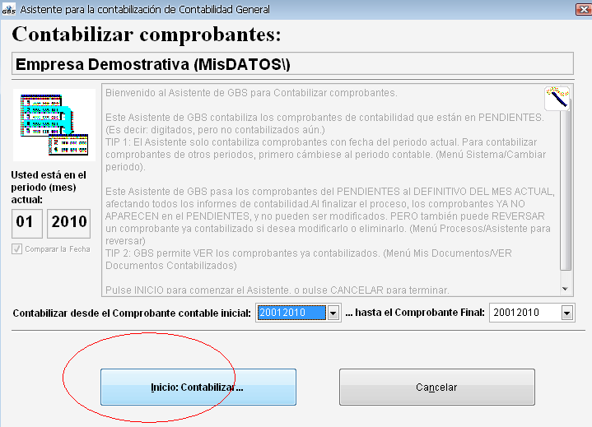

Por favor dar CLIC en la Opción “Iniciar Contabilizar” en la parte inferior izquierda…

¡Felicidades!

Usted ha contabilizado los comprobantes… ANTES de obtener los informes.

Paso 5 de 5: Obteniendo los informes del sistema

¡Congratulaciones!
Usted ha terminado con éxito el tour.

Si puede obtener el Informe llamado “Balance de Comprobación” y obtiene un informe similar al que se muestra a continuación, entonces usted ya está preparado para implementar el módulo de Contabilidad General en su empresa:

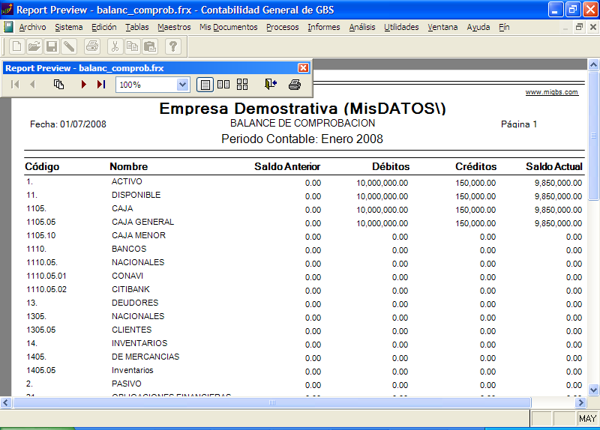

TIP: ¿No recuerda cómo obtener informes del Sistema?

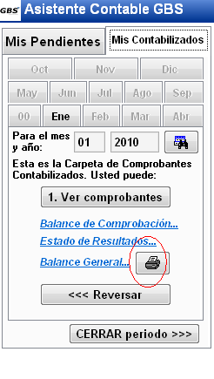
En GBS 2016, vaya al Panel Asistente Contable (como se muestra en la gráfica a la izquierda).

En la pestaña “Mis Contabilizados”, por favor dar CLIC en la Opción: del informe de su interés: Balance de Comprobación, Estado de Resultados, Balance General, o si desea obtener cualquiera de los centenares de informes, seleccione el ícono de la impresora para ir al Menú de Informes del Sistema.

En el menú Informes (como se muestra en la imagen siguiente), seleccione el informe “Balance de Comprobación”, opción Mostrar saldos en una columna:

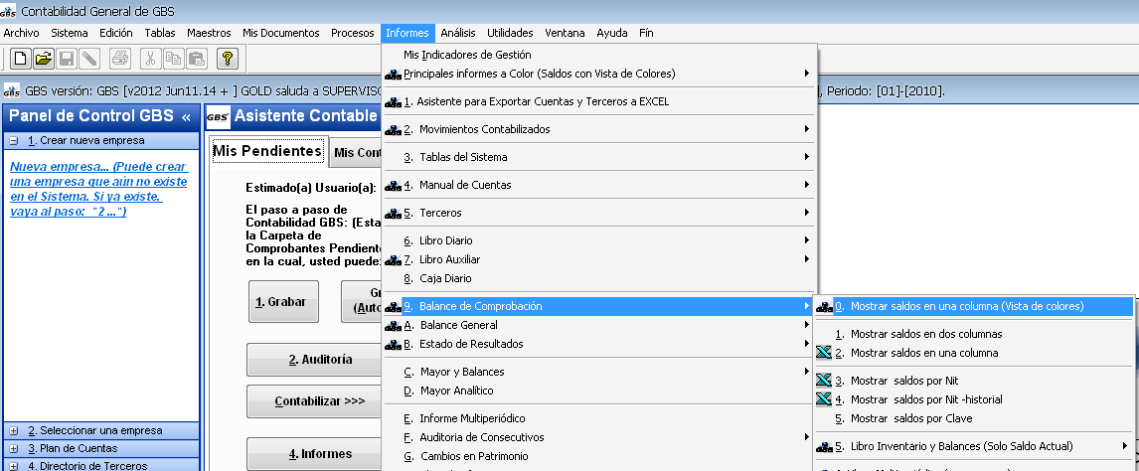

Luego, siga los pasos en el Formulario de Informes de GBS para personalizar y obtener el informe. Puede pulsar CLIC en el botón con el logo de la Impresora… ¡Y listo!

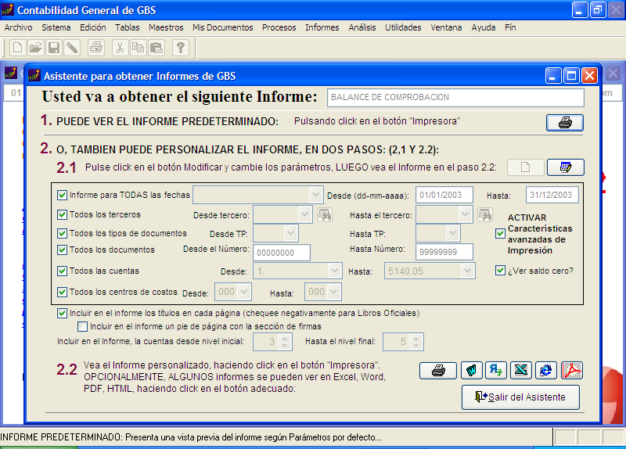

6. MENU ANALISIS: Ciclo PHVA ¿Como llevar un Presupuesto de Ingresos y Gastos?

En GBS se puede manejar un control del negocio midiendo los movimientos de Ingresos y Gastos digitados en nuestra contabilidad, para llevar esa medición primero debemos hacer una planeación de cuanto serian nuestros Ingresos y Gastos mensuales y por ende el anual.

Esta aplicación podrá ser usado en las empresas que tenga la versión del Software GBS Versión 2010 (Año 2010) en adelante. Entonces primero debemos parametrizar el presupuesto de Ingresos y gastos, ¿cómo? Siguiendo estos cuatro pasos:

6.1 Alimentando Presupuesto de Ingresos y Gastos para la PLANEACION

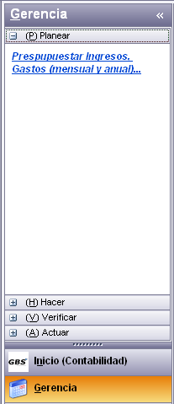
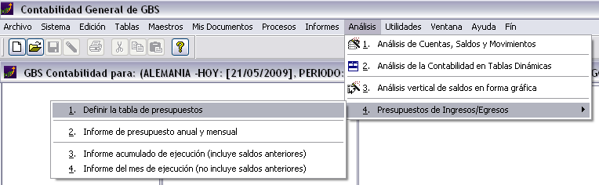

En el Menú Análisis, en la opción 4. Presupuestos de Ingresos/ Egresos, 1. Definir la Tabla de Presupuestos, o en el Panel del Control del Negocio en la Opción Gerencia, (P) Planear y damos CLIC en el link Presupuestar Ingresos, Gastos (Mensual y Anual).

Aparecerá una ventana como la siguiente donde debemos dar CLIC en el botón Agregar (Hoja en Blanco), escoger la cuenta que queremos parametrizar, y si manejamos centro de costos también escogemos a que centro de costos pertenece esa cuenta, por ultimo escribimos el valor presupuestado a cada mes y el programa me calculará el anual o si deseamos poner el anual y el programa lo divide en los doce meses, y dar CLIC al terminar en el botón Guardar (Disquete).

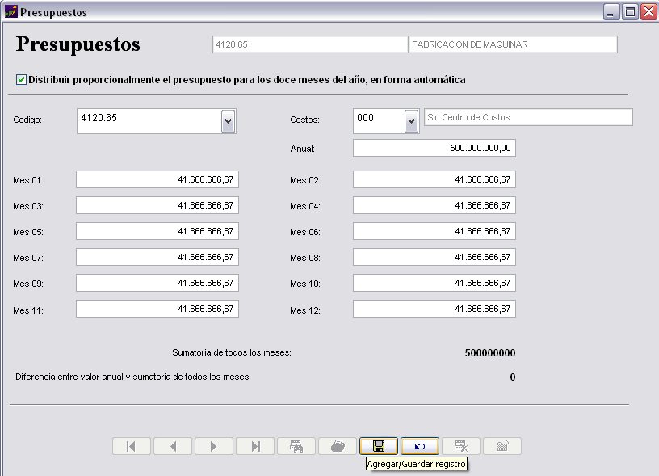

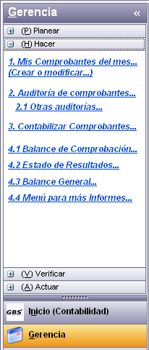
6.2 Procesos de Grabación de comprobantes (H) Hacer

En el Panel del Control del Negocio En la Opción Gerencia, (H) Hacer y damos CLIC en el link correspondiente a la actividad que se desee realizar Ej. 1. Mis Comprobantes del mes… (Crear o Modificar) o 3. Contabilizar Comprobantes Contables.

El procedimiento que aparece cuando se activa el link es igual a los procedimientos anteriores de Cómo grabar Comprobantes Contables, Contabilizar Comprobantes o Generar Informes. (Ver de la pág. 11 a la 16)

6.3 Verificación de lo Presupuestado contra lo Ejecutado, (V) Verificar
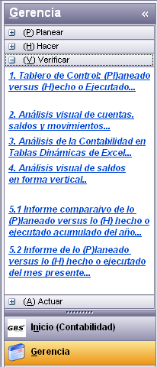
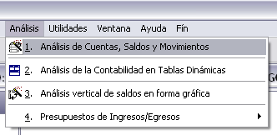

En el Menú Análisis, en la opción 1. Análisis de Cuentas, Saldos y Movimientos, también la opción 2. Análisis de la Contabilidad en Tablas Dinámicas y también Análisis Vertical de Saldos en Forma Gráfica, o en el Panel del Control del Negocio En la Opción Gerencia, (V) Verificar y damos CLIC en el link correspondiente al Grafico que deseo Ver Ej. 1. Tablero de Control (Planeado Vs. Hecho o Ejecutado), o 5.1 Informe Comparativo de lo Planeado Vs. lo Hecho Acumulado del Año.

La Siguiente Gráfica es un Ejemplo de la Opción 1. Tablero de Control (Planeado Vs. Hecho) | 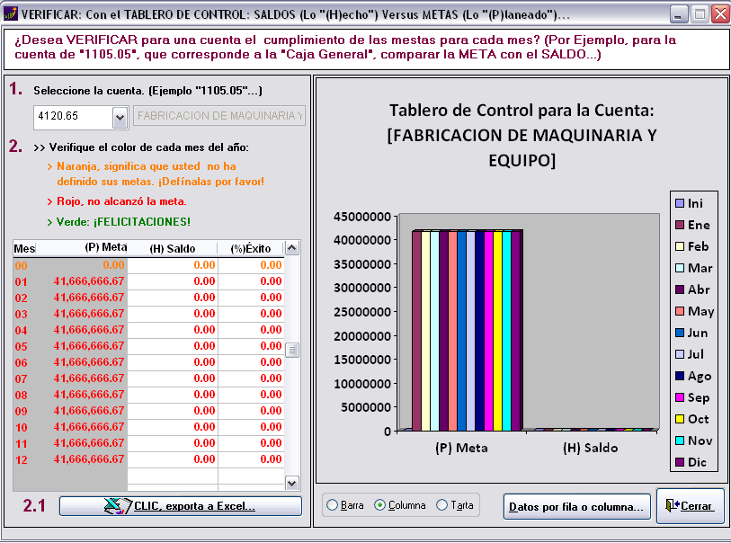

6.4 (A) Actuar

Esta Opción es donde la empresa plasma por Escrito los cambios que deben hacer para cumplir con las metas pactadas en el Presupuesto Inicial.

TOUR DE CONTABILIDAD GENERAL GBS 2016 – COMPLEMENTOS Y ANEXOS

En la presente sección de tour se incluye información complementaria que usted puede necesitar.

Usted encontrará la siguiente información:

- El plan de Cuentas de JUMO
- Directorio de Terceros de JUMO

ANEXO 1. El plan de Cuentas de JUMO.

El siguiente es el plan contable base, para utilizar en las transacciones contables

Código | Nombre | NIT | Centro de Costos
1. | ACTIVO | N | 000
11. | DISPONIBLE | N | 000
1105. | CAJA | N | 000
1105.05 | CAJA GENERAL | N | 000
1105.10 | CAJA MENOR | N | 000
1110. | BANCOS | N | 000
1110.05. | NACIONALES | N | 000
1110.05.01 | Banco de Colombia CONAVI | N | 000
1110.05.02 | CITIBANK | N | 000
13. | DEUDORES | N | 000
1305. | NACIONALES | N | 000
1305.05 | CLIENTES | N | 000
14. | INVENTARIOS | N | 000
1405. | DE MERCANCIAS | N | 000
1405.05 | Inventarios | N | 000
2. | PASIVO | N | 000
21. | OBLIGACIONES FINANCIERAS | N | 000
2115. | Bancos Nacionales | N | 000
2115.05 | BanColombia | N | 000
22. | Proveedores | N | 000
2205. | Nacionales | N | 000
2205.05. | De Mercancía | N | 000
2205.05.01 | Distri Cintas | N | 000
2205.05.02 | HVR Tecnología | N | 000
23. | Cuentas por pagar | N | 000
2365. | Retención en la fuente | N | 000
2365.15 | Honorarios | R | 000
2365.40 | Compras | R | 000
24. | Impuestos, Gravámenes y Tasas | N | 000
2408. | Impuesto sobre las ventas | N | 000
2408.01 | IVA en Ventas | R | 000
2408.02 | IVA en Compras | R | 000
3. | PATRIMONIO | N | 000
31. | CAPITAL SOCIAL | N | 000
3115. | APORTES SOCIALES | N | 000
3115.01 | Socio VICTOR AMAYA | N | 000
3115.02 | Socia NANCY CABALLERO | N | 000
4. | INGRESOS | N | 000
41. | CORRIENTES | N | 000
4101. | VENTAS | N | 000
4101.01 | VENTAS DE SOFTWARE GBS Express | N | 000
5. | GASTOS | N | 000
51. | Gastos CORRIENTES | N | 000
5101. | Gastos VENTAS | N | 000
5101.01 | Gastos de ventas | N | 000
5110. | Honorarios | N | 000
5110.10 | Revisoría Fiscal | N | 000
5120. | Arrendamientos | N | 000
5120.10 | Construcciones y Edificaciones | N | 000
5140. | Gastos LEGALES | N | 000
5140.01 | Gastos Registro Mercantil | N | 000
5140.05 | Gastos Notariales | N | 000

ANEXO 2. Directorio de Terceros de JUMO

Lo que usted debe saber sobre “los terceros” es que se trata de una lista ordenada y completa con los datos actualizado de todos aquellos que “tienen algo que ver” con la empresa. Los dueños, empleados, clientes, proveedores, entidades bancarias y la DIAN, son entre otros, “los terceros” que conforman una especie de directorio telefónico que llamaremos “El Directorio de Terceros de GBS”.

TIP: Es recomendable que usted recopile toda la información de los terceros, completamente actualizada y verificada, idealmente obtenida directamente del RUT de cada tercero, con el propósito de que al finalizar el año fiscal, usted pueda preparar los informes para la DIAN sin ninguna dificultad.

De la lectura del tour, identifiquemos los “terceros” que están relacionados de alguna manera con JUMO, a continuación:

JUMO (Es la empresa, es ideal crearla como tercero)
Código del tercero: JUMO
NIT 800458326-8 Dirección: Calle 64 No. 45-16, Ciudad: Bucaramanga

Víctor Amaya (Socio de JUMO)
Código del tercero: SVA01
NIT: 91120165. Dirección: Calle 45 No. 12-85, Cuidad: Bucaramanga

Nancy Caballero (Socia de JUMO)
Código del tercero: SNC01
NIT: 6328947. Dirección: Carrera 36 No. 96-74, Cuidad: Bucaramanga

Laura Cristina DIAZ (Secretaria de JUMO)
Marisol JIMENEZ (Auxiliar contable de JUMO)
Leonardo GARCIA (Mensajero de JUMO)

Jaime Chacón (Contador de JUMO)
NIT: 91365789. Dirección: Carrera 63 No. 13-89, Cuidad: Bucaramanga

Notaría Tercera (Entidad donde se registra la escritura de constitución de JUMO)
NIT: 800400896. Dirección: Calle 36 No. 14-85, Ciudad: Bucaramanga

Cámara de comercio (Entidad donde está afiliada JUMO como comerciante)
NIT: 801345365. Dirección: Carera 19 No. 36-20, Ciudad: Bucaramanga

Banco Colombia (Entidad financiera en la cual JUMO tiene su cuenta)
NIT: 800305723. Dirección: Carrera 34 No. 51-17, Cuidad: Bucaramanga

Esteban Román (Dueño del local comercial donde opera JUMO)
NIT: 91’235.890. Dirección: Carera 36 No. 47-89, Ciudad: Bucaramanga

ANEXO 3. Mi primer pasito:

Esta sección está diseñada para usuarios nuevos que aún no saben:

- ¿Cómo ingreso por primera vez a Contabilidad?
- ¿Cómo ingreso mis Primeros Datos?
- ¿Cómo obtengo Mi Primer Informe?

Si usted nunca ha ingresado a GBS, ni sabe cómo ingresar los datos en un formulario, o no sabe cómo obtener un informe, GBS le invita a dar este “Mi Primer pasito”

¡Buenas nuevas!

Dar este primer pasito es habilitarse para seguir “caminando solo”. ¿Por qué? Porque un Software tiene tres elementos: ENTRADAS, PROCESOS, SALIDAS.

ENTRADAS
Se refiere a los datos que usted debe ingresar al sistema. Por ejemplo: contabilizar un comprobante es “UNA ENTRADA”

PROCESOS
Se refiere a los procedimientos que se aplican a la información: Por ejemplo: contabilizar un comprobante es “UN PROCESO”.

SALIDAS
Se refiere a los informes, consultas, listados que se obtienes del sistema: Por ejemplo: imprimir un comprobante es “UNA SALIDA”

GBS es un sistema que permite unas docenas de “ENTRADAS”, algunos pocos “PROCESOS” y centenares de “SALIDAS”. Sin embargo, usted solo tiene que aprender a realizar su primera ENTRADA, su primer PROCESO y su primer INFORME.

¿Por qué?

Porque todos los demás se hacen ¡exactamente igual!

Mi primer pasito: ¿Cómo ingreso información a GBS?

Vamos a tomar como ejemplo el siguiente: Usted es un usuario nuevo, nunca ha ingresado a GBS y necesita “ingresar al sistema” las cuentas bancarias con que trabaja su empresa. Veamos:

1. COMO INGRESAR A CONTABILIDAD

En su Windows, dar CLIC en el botón de INICIO / Todos los Programas / GBS le da la Bienvenida a GBS Express / Iniciar Contabilidad General.

Para iniciar Mi Primera vez con GBS 2016, debo escoger un Nombre de Usuario y digitar la Contraseña correspondiente, utilice como nombre de usuario “GERENTE” y como contraseña “GERENTE” (nótese que se escribe en mayúsculas tanto el nombre como la contraseña)

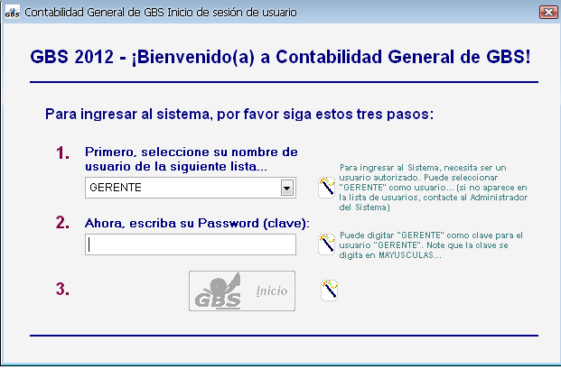

Al ingresar al sistema inicialmente muestra el formulario para el inicio de sesión:

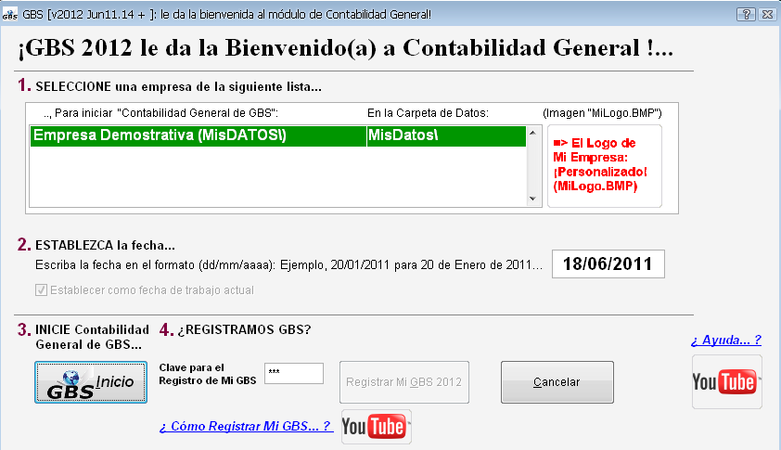

Esta primera ventana de GBS 2016 tiene cuatro secciones enumeradas de 1 a 4 con colores en rojo, así:

1. El sistema automáticamente muestra el formulario para seleccionar empresa y el periodo de trabajo actual.
2. Muestra la fecha del sistema, la cual podemos modificar para que quede la fecha en la que queremos trabajar.
3. Damos CLIC al botón Inicio
4. Opción para registrar el software. (Solo quien ya lo ha comprado.)

Entonces, aparece la Interfaz de GBS 2016, como se muestra en la gráfica siguiente:

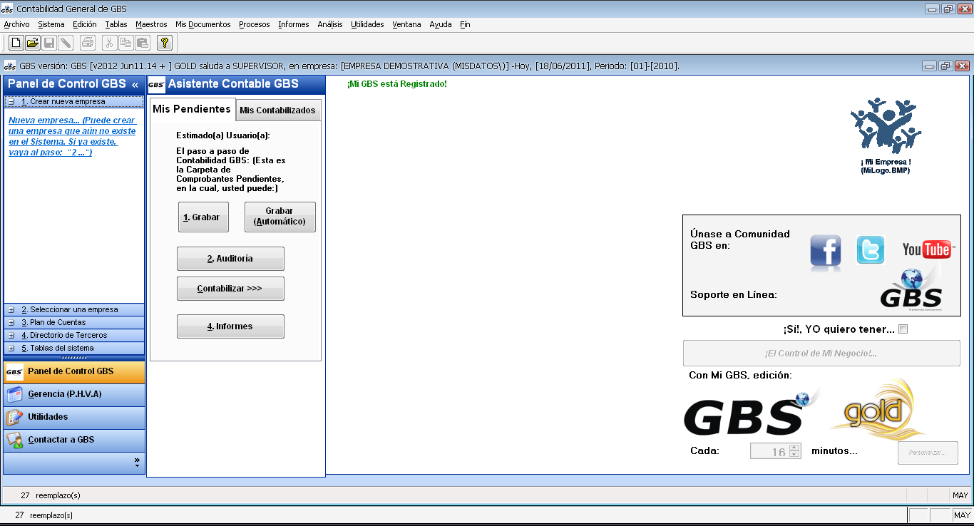
Barra de Estado
Barra de Menú
Barra de Datos de la Empresa
¡Nuevo!
Panel de Control del Negocio.
¡Nuevo!
Panel Asistente Contable

Descripción de la Interfaz Actual

¡Nuevo!
Panel de Control del Negocio

GBS 2016 le permite tener el control de su negocio, mediante el ciclo P. H. V. A, proceso: Planear de los procesos y metas que se desean para el año Fiscal, el Hacer que consta de la digitación normal de los comprobantes contables en nuestro software, el Verificar que por medio de gráficos estadísticos se observará si se cumplió o no con las metas propuestas en el área de Planeación, y el Actuar donde podemos escribir las observaciones que harán de nuestra empresa cada día mejor.

¡Nuevo!
Panel Asistente Contable
GBS 2016 incluye un nuevo Panel para que usted pueda fácilmente ver el ciclo contable completo: desde la digitación de un comprobante, su auditoría, contabilización e informes.
El Panel Asistente Contable se divide en dos pestañas: “Mis Pendientes” y “Mis Contabilizados”.

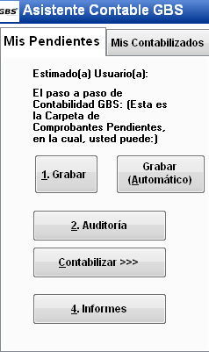
En la pestaña “Mis Pendientes”, usted digita los comprobantes, los audita y contabiliza

Tenga en cuenta que “Mis Pendientes” es la carpeta en la que usted digita los comprobantes. Solo en esta carpeta, los puede modificar o eliminar.

Después de auditar los comprobantes, los puede contabilizar y GBS 2016 los mueve a la carpeta “ Mis Contabilizados”

En la pestaña “Mis Contabilizados”, usted puede ver fácilmente qué periodos de contabilidad ya tienen comprobantes contabilizados (en la gráfica que se muestra a la izquierda, solamente el mes de Enero tiene comprobantes)

Además, puede cambiarse a otro periodo contable diferente del actual, así como obtener los informes del sistema.

También puede reversar comprobantes para enviarlos a Mis Pendientes de manera que los pueda modificar.

Finalmente, puede cerrar el mes actual (en este caso, cerraría enero de 2010)

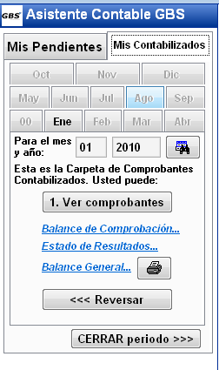
Barra de menú: Aquí se encuentran todas las opciones para manejar las diferentes tablas, procesos e informes del sistema.
Barra de Datos de la Empresa: Muestra de manera constante mes, año y periodo; nombre de la empresa y fecha del sistema.
Escritorio: área donde se desplegarán los formularios e informes.
Barra de estado: Muestra información relativa a los procedimientos en ejecución o los formularios mostrados en pantalla.

¡Felicitaciones!
Bien, hasta aquí hemos ingresado al Sistema GBS 2016, reconocimos la interfaz del sistema. A continuación, vamos a “ingresar al sistema” las cuentas bancarias con que trabaja su empresa. Veamos:

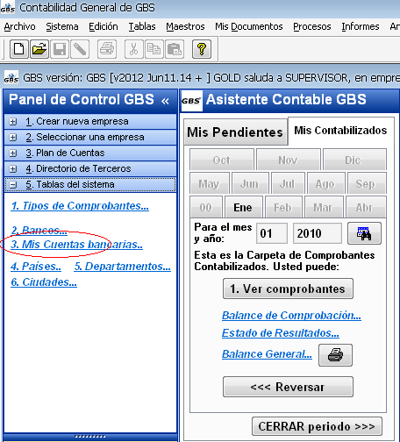
Para ingresar las cuentas bancarias, en GBS 2016, vaya al Panel de Control del Negocio, Por favor dar CLIC en la Opción: 5. Tablas del Sistema y dar CLIC en el link “3. Mis Cuentas Bancarias.” Entonces, verá un formulario como el que se muestra en la gráfica siguiente. (Estas ventanas como las que se muestran a continuación, se llaman “Formularios de Entrada de Datos” y es la única ventana que usted deberá aprender para ingresar cualquier información, en cualquier módulo de GBS 2016)

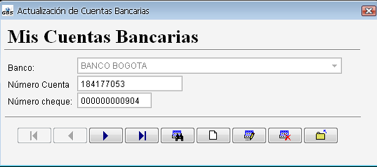

Barra de comandos: se encuentran en la parte inferior de los formularios de entrada de datos o en la parte superior del editor de informes, contienen las diferentes opciones para trabajar con los datos del sistema. Los botones de comando más usados son:

Ir al primer registro del formulario
Ir al registro anterior del formulario.
Ir al siguiente registro del formulario.
Ir al último registro del formulario.
Realizar búsquedas o consultas de acuerdo a los campos del formulario.
Modificar un registro existente.
Grabar un registro nuevo o las modificaciones hechas a un registro existente.
Agregar un nuevo registro.
Eliminar un registro.
Imprimir un informe con formato personalizado.
Salir del formulario.
Para crear nuestra cuenta bancaria, damos CLIC en el botón Agregar un nuevo registro y aparece la siguiente imagen:

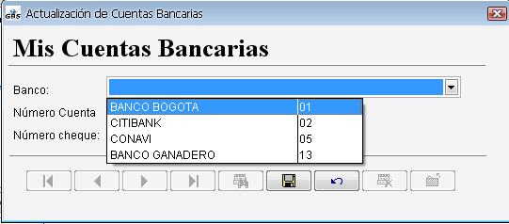

Note que en la barra de comandos solo aparecen dos botones disponibles: guardar o deshacer

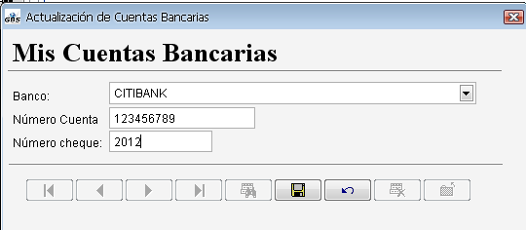
A continuación. Seleccione “CITIBANK”, escriba el número de la cuenta bancaria (por ejemplo 123456789) y el último cheque girado de la cuenta (por ejemplo 2016…), y, para guardar, haga CLIC en el botón guardar 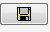
¡Felicitaciones!

¡Usted ya sabe ingresar información a GBS 2016!

Al finalizar, usted verá la imagen siguiente:

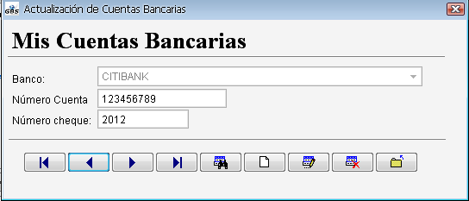

Ahora que ya sabe ingresar información, le invitamos para que aprenda a obtener informes:

MENÚ INFORMES: ¿Como Ver los Informes de Contabilidad?

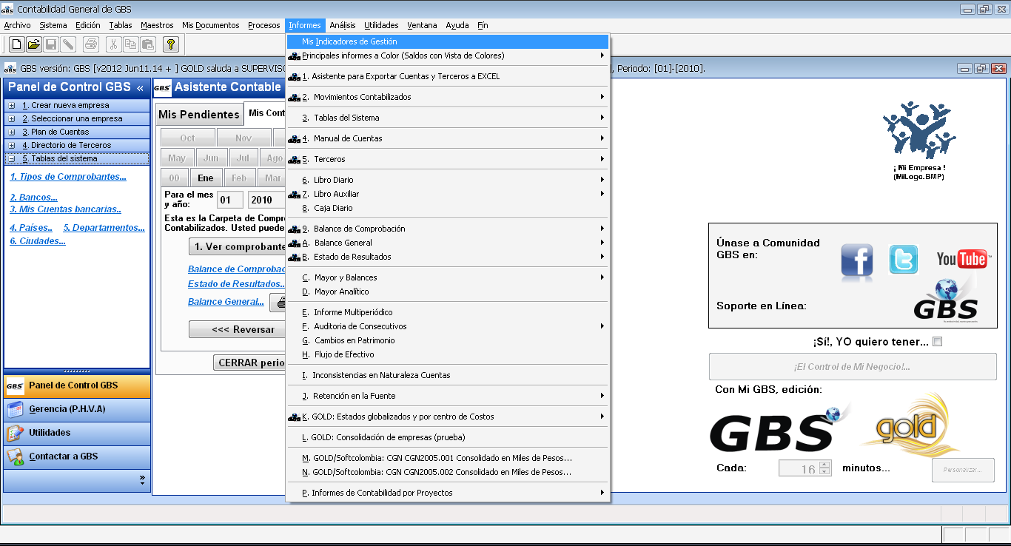
En el menú “Informes”. Al dar CLIC en cualquier informe aparecerá una ventana donde podremos parametrizar el informe con los datos que sean necesarios en ese momento.

¿Cómo obtener el informe Balance de Comprobación por impresora o en EXCEL?

Ir al Menú Informes/ 9. Balance de Comprobación/ 1. Mostrar saldos en dos Columnas, como se muestra en la imagen:

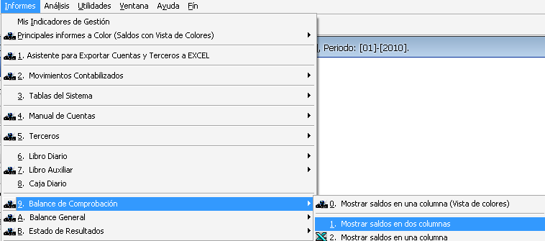

Aparece la imagen siguiente:
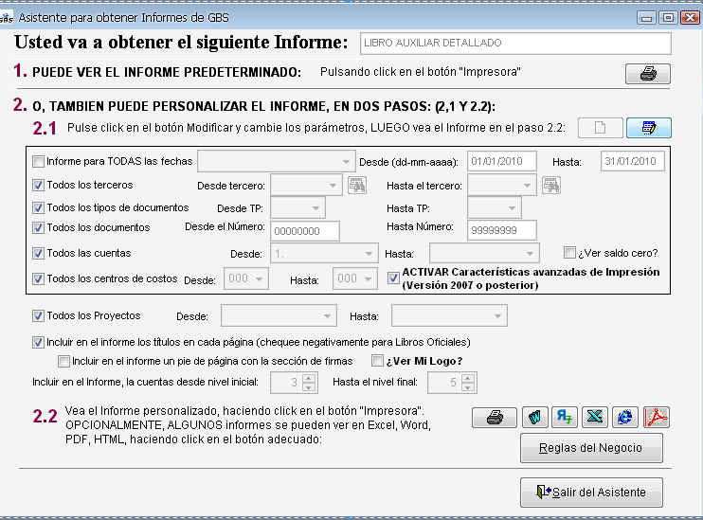
Damos CLIC al botón Modificar, que aparece en la parte superior derecha:

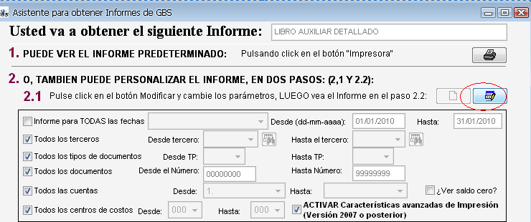

Hacemos los cambios para personalizar el informe.

¿Cómo? Donde aparecen los cuadrados si los seleccionamos o se encuentran con el “chulito” Significa que deseo ver el informe con todas las fechas, todos los terceros etc.
Por ejemplo, en la siguiente imagen, “Todos los terceros” están seleccionados con ” , por lo cual, GBS incluirá todos los terceros. Mientras que “Informe para todas las fechas” está sin seleccionar, lo cual significa que GBS incluirá solamente desde la fecha inicial 10/10/2010 hasta la fecha final 31/01/2010.

Finalmente, damos CLIC al botón Guardar, , que aparece en la parte superior derecha:

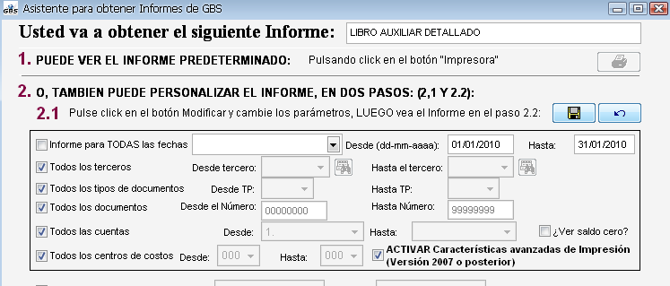

¡Felicitaciones!

Usted obtuvo su primer informe: (el cual luce como sigue)

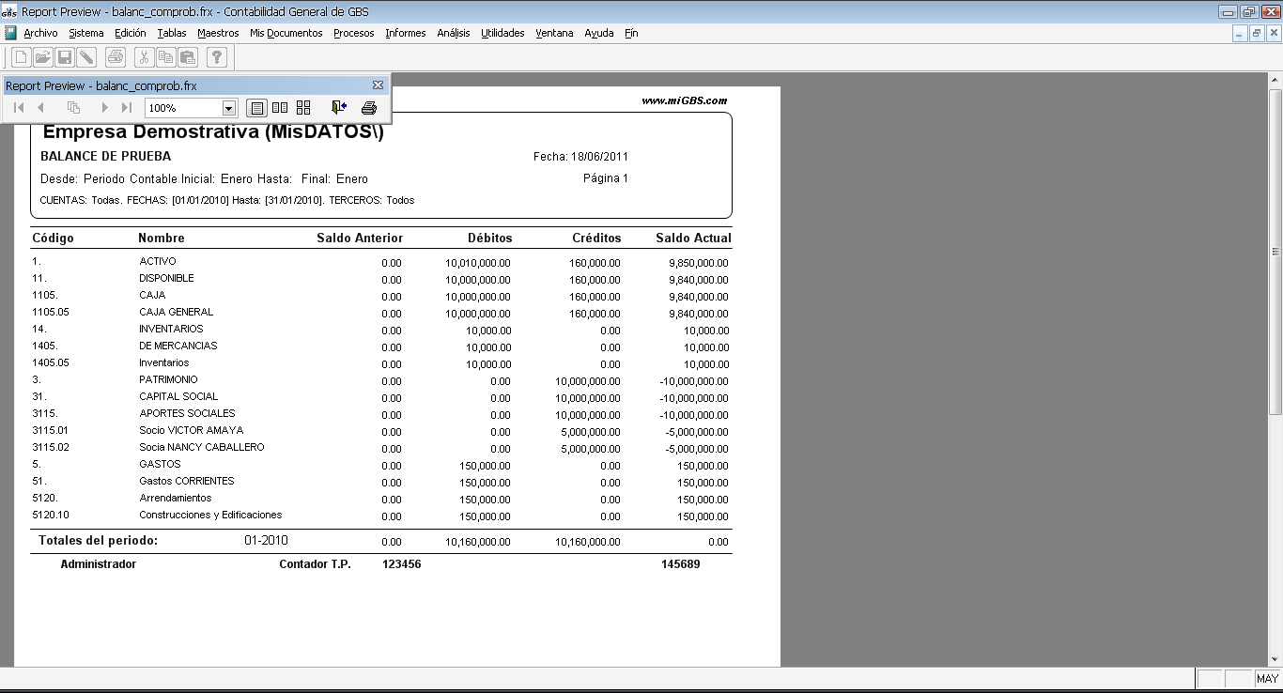
Usando la barra de comandos de impresión:

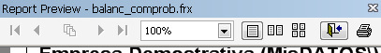

Usted puede imprimir su informe en cualquier impresora de WINDOWS.

¡También puede exportar los informes a Excel!, a WORD, PDF, o enviarlos por Email.

Dar CLIC en el Botón de la de Excel, lo que hará que el Software me genere el Informe en Pantalla para luego dando CLIC otra vez en la de Excel, generarlo a un Documento de Excel.

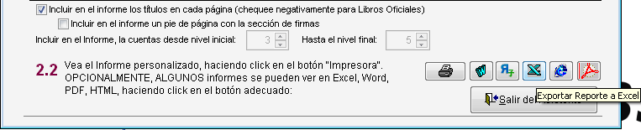

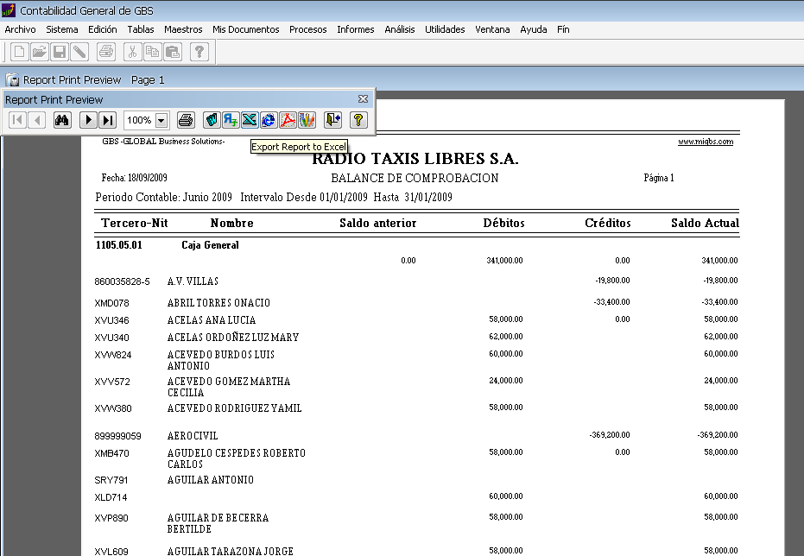
Luego dar CLIC (marcar con un Chulito la opción Full Plain Excel Output) y CLIC en el Botón OK.

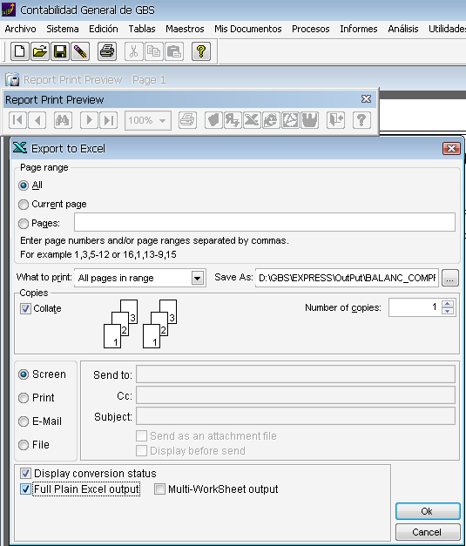

El Software comienza con un proceso de conversión desde el 1% hasta llegar a 100% 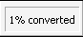 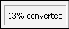 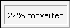 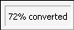 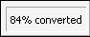 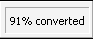 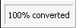.

Y, finalmente, presenta el informe en Excel: | 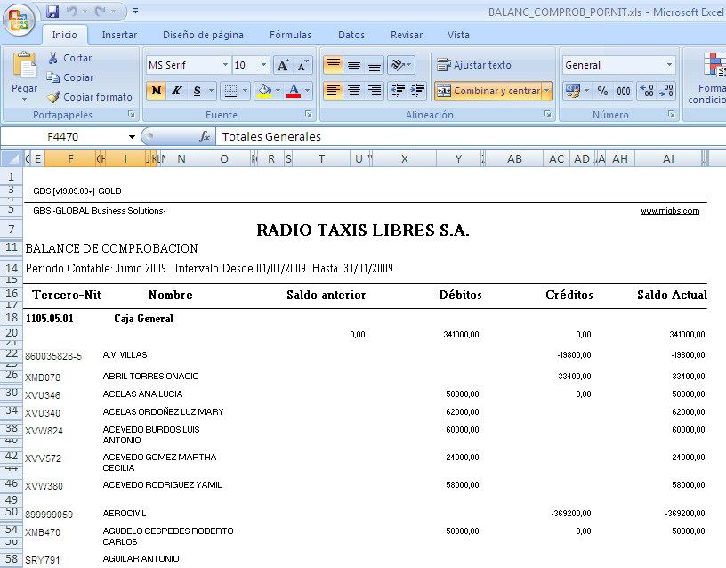
Capítulo 7: “Implementando las Normas Internacionales de Contabilidad”

7.1. Beneficios: de actualizar a la nueva versión GBS versión Internacional

- 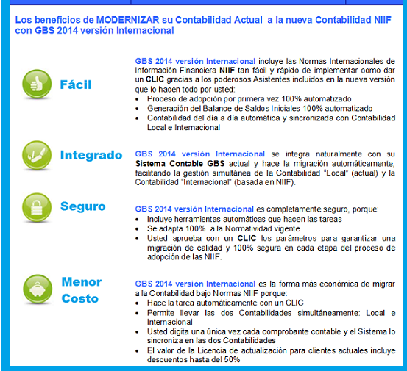

La Empresa puede en solo 72 horas:

 | Estar habilitada para modernizar su Contabilidad:  - De la normatividad Local Colombiana Actual (“Mi Contabilidad Local”)  - A las nuevas Normas de Información Financiera NIIF (“Mi Contabilidad Internacional”)
Y, que la información del Sistema Actual se exporte automáticamente a la nueva versión de Contabilidad:
- Plan de Cuentas, Terceros y Saldos Iniciales

Garantizando a la Empresa cumplir simultáneamente con:
- La Normatividad Internacional (NIIF) y
- Normas locales, en especial de reporte de información a la DIAN y Entes de Control

Superar el Nuevo RETO e Iniciar la nueva era de la Contabilidad Internacional:
- 100% ajustado a las Normas,
- 100% automatizado…

GBS, La Casa Colombiana de Software ha diseñado la Metodología de Implementación de Contabilidad Internacional Más Fácil, Rápida y con la más Alta Calidad, para que su Empresa automatice el proceso de MODERNIZACIÓN a Contabilidad Internacional, en todo el país: desde San Andrés y La Guajira hasta el Amazonas.

Vea en la siguiente sección cómo superar el Nuevo RETO de la Empresa Colombiana, paso a paso. Todo automáticamente, en solo 4 pasitos: (¡Porque llegó la HORA CERO!)

7.2. ¿Cómo me preparo para adoptar las Normas Internacionales de Información Financiera NIIF?

Bienvenido a “GBS versión Internacional: la nueva versión de GBS con Normas IFRS/NIIF”


Antes de Comenzar:

Este documento es una presentación general del proceso de Adopción de las Normas Internacionales de Información Financiera NIIF en cumplimiento de lo dispuesto por la LEY 1314 de 2009 "POR LA CUAL SE REGULAN LOS PRINCIPIOS Y NORMAS DE CONTABILIDAD E INFORMACIÓN FINANCIERA Y DE ASEGURAMIENTO DE INFORMACIÓN ACEPTADOS EN COLOMBIA, SE SEÑALAN LAS AUTORIDADES COMPETENTES, EL PROCEDIMIENTO PARA SU EXPEDICIÓN Y SE DETERMINAN LAS ENTIDADES RESPONSABLES DE VIGILAR SU CUMPLIMIENTO".

Para quién es esta presentación:

Específicamente, la guía está dirigida a los usuarios actuales del Sistema Contable GBS para que puedan modernizar a la nueva versión GBS 2016 versión Internacional, que cumple la obligación de Adoptar las Normas NIIF en las Empresas Privadas.

Esta guía Incluye lo reglamentado por los decretos:
- Decreto 2706 de diciembre 27 de 2012 (aplicable a Microempresas del Grupo 3) | 

Lo que usted debe saber:

(Y si no está enterado, por favor consulte de inmediato a su Contador)

Los mencionados decretos exigen que si usted pertenece al Grupo 1 o Grupo 3, debe cumplir con estas obligaciones:

“Periodo de transición. Este período estará comprendido entre el 1° de enero de 2016 y 31 de diciembre de 2016. Es el año durante el cual deberá llevarse la contabilidad para todos lo efectos legales de acuerdo con los Decretos 2649 y 2650 de 1993 y las normas que los modifiquen o adicionen y la demás normatividad contable vigente sobre la materia para ese entonces, pero a su vez, un paralelo contable de acuerdo con los nuevos estándares con el fin de permitir la construcción de información que pueda ser utilizada el siguiente año para fines comparativos. Los estados financieros que se preparen de acuerdo con la nueva normatividad con corte a la fecha referida en el presente acápite, no serán puestos en conocimiento del público ni tendrán efectos legales en este momento…”
Lo que usted debe hacer:
Infórmese  www.migbs.com/niif | Planifique | Actualícese  www.migbs.com/actualicese
- Converse con su Contador(a), Asesor(a) Financiero, Asesor en Sistemas y conozca la obligatoriedad de Implementar el Nuevo Sistema de Información Contable basado en las Normas NIIF.  - Descargue los decretos, presentaciones, guías, conferencias, entrevistas con expertos en: migbs.com/niif | - Haga un Plan de Adopción del nuevo Sistema de Información  - Inicie ¡Hoy!  - Recuerde que a partir de Enero 1 de 2015 es obligatorio llevar la nueva Contabilidad NIIF y que en 2016 se debe hacer un “paralelo” entre el Sistema actual y el nuevo Sistema NIIF | - Cambie sus políticas contables internas según nueva normatividad  - El nuevo Sistema de Contabilidad Internacional es más que un software: es una nueva cultura contable y gerencial. ¡Cambiemos el CHIP!  - Actualice su Sistema de Información (Software Contable) a la nueva GBS 2016 versión Internacional en: migbs.com/actualicese
7. 3 Adoptando la Contabilidad NIIF con GBS versión Internacional en 4 pasitos:

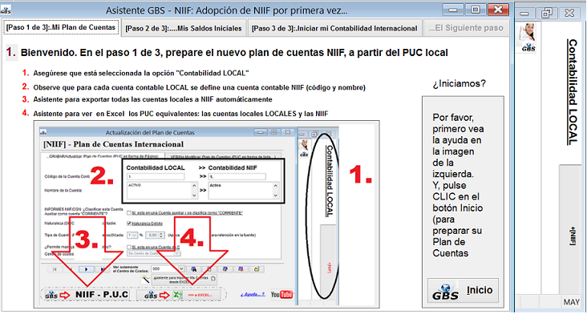 | Primer Pasito:  Adopte su nuevo Plan de Cuentas Internacional (o permita que GBS 2016 versión Internacional lo haga por usted automáticamente)
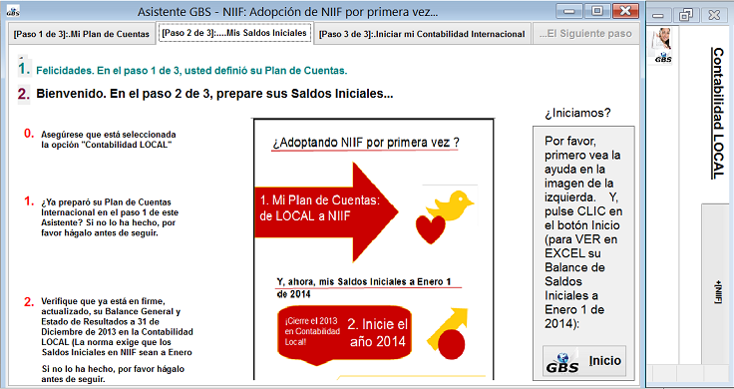 | Segundo Pasito:  Prepare su Balance de Saldos Iniciales para la Contabilidad Internacional (o permita que GBS 2016 versión Internacional lo haga por usted automáticamente: el Sistema genera el comprobante de saldos iniciales a la fecha de transición, listo para ser aprobado por usted…)

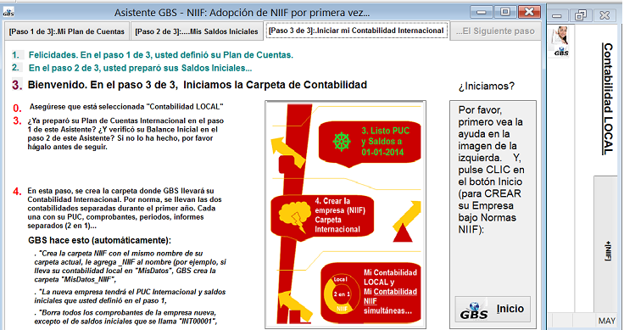 | Tercer Pasito:  Inicie su Carpeta de Cuentas Internacional (o permita que GBS 2016 versión Internacional lo haga por usted automáticamente)
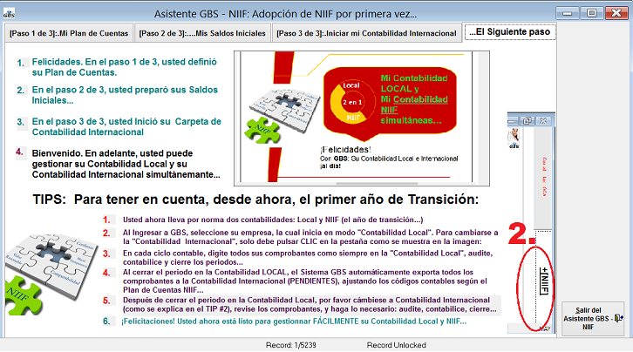 | Cuarto Pasito:  Gestione su Contabilidad Local y su Contabilidad Internacional (o permita que GBS 2016 versión Internacional lo haga por usted automáticamente: cada vez que usted digita un comprobante contable, el Sistema sincroniza las dos Contabilidades: Local e Internacional)

Desatando todo el potencial de la Contabilidad NIIF con GBS 2016 versión Internacional:

Potencial del Asistente NIIF:  - Adopte las NIIF por primera vez (automatizado)  - Obtenga los Nuevos Estados Financieros bajo NIIF  - Gestione las Notas de los Estados Financieros  - Exporte sus Informes a EXCEL/PDF y envíelos al Email, Tableta, Portátil, WEB  - Sincronice las dos Contabilidades fácilmente | 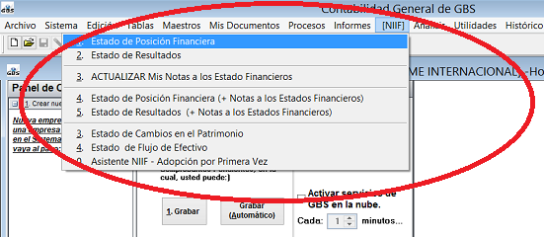
Cumpla con las Normas NIIF, a la vez que con los requerimientos DIAN:  - Obtenga sus Informes acorde con la nueva normatividad Internacional:  - Comparativos (cualquier periodo actual con periodo anterior definible por el usuario)  - Incluidas Notas a los Estados Financieros  - 100% Ajustados decreto NIIF  - Lleve su Contabilidad Local para la DIAN  - Su Contabilidad lista para reportar a la DIAN: GBS 2016 versión Internacional lo hace por usted. | 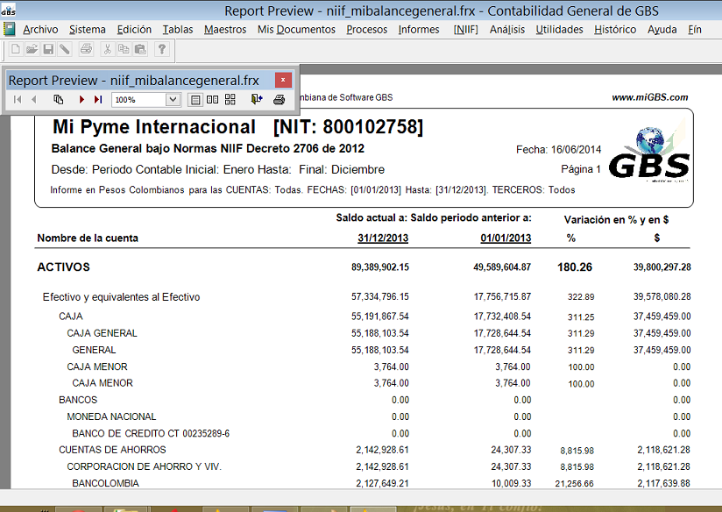

7.4. Metodología de Implementación: Guía de Adopción por primera vez, lista de chequeo de Actividades

Etapa | Actividad | ¿Ok?  Hecho
Preparación: Una única vez | - Descargar la Actualización del Portal de Actualizaciones GBS: migbs.com/actualicese  - Hacer copia general (Carpeta EXPRESS) (Mientras se realiza la descarga)  - Actualizar a la nueva versión “GBS 2016 Internacional”  - Solicitar el nuevo registro a GBS (6475596)
Inicial:  Una vez para cada empresa | - Hacer copia de la empresa (que se va a migrar a NIIF) y guardar en un CDROM, Memoria, Disco Externo, fuera de la Oficina a 7 Kilómetros de distancia como mínimo.  - Verificar que está cerrado el Año 2013 y contabilizado el comprobante de Cierre (00- 2016)  - Imprimir a PDF balance de Comprobación Saldos a Enero 1 de 2016 (periodo 00-2016)
Adopción por primera vez: Una vez para cada empresa  Contabilidad Internacional en el día a día | Paso 1: EL PUC  - Inicie Contabilidad GBS y asegúrese que está seleccionada "Contabilidad LOCAL"  - Seleccione el Módulo “NIIF”,  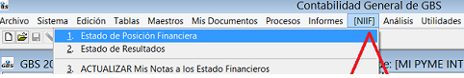  Opción “Asistente NIIF - Adopción por Primera Vez”, vaya al Paso 1 del Asistente, dar CLIC en botón Inicio y observe que para cada cuenta contable LOCAL se define una cuenta contable NIIF (código y nombre)  - En el formulario Plan de Cuentas, dar CLIC en el botón “GBS NIIF – PUC” para exportar todas las cuentas locales a NIIF automáticamente:   - CLIC en el “GBS EXCEL“ para ver en Excel los PUC equivalentes: las cuentas LOCALES y las NIIF:   Paso 2: SALDOS  - ¿Ya preparó su PUC Internacional en el paso 1? Si no lo ha hecho, hágalo antes de seguir.  - Verifique que ya está en firme, actualizado, su Balance General y Estado de Resultados a 31 de Diciembre de 2013 en la Contabilidad LOCAL (La norma exige que los Saldos Iniciales en NIIF sean a Enero 1 de 2016). ? Si no lo ha hecho, por favor hágalo antes de seguir.  Paso 3: CREAR LA EMPRESA NIIF  - ¿Ya preparó su Plan de Cuentas Internacional en el paso 1 de esta Metodología? ¿Y verificó su Balance Inicial en el paso 2? Si no lo ha hecho, por favor hágalo antes de seguir. En esta paso, se crea la carpeta donde GBS llevará su Contabilidad Internacional. Por norma, se llevan las dos contabilidades separadas durante el primer año. Cada una con su PUC, comprobantes, periodos, informes separados (en carpetas separadas 2 en 1)...  - Inicie Contabilidad de GBS y asegúrese que está seleccionada la opción "Contabilidad LOCAL"  - Seleccione el Módulo “NIIF”, Opción “Asistente NIIF - Adopción por Primera Vez”, vaya al Paso 3 del Asistente, dar CLIC en botón Inicio y espere, mientras GBS hace esto (automáticamente):  - Crea la carpeta NIIF con el mismo nombre de su carpeta actual, le agrega _NIIF al nombre (por ejemplo, si lleva su contabilidad local en “MisDatos”, GBS crea la carpeta “MisDatos_NIIF”,  - La nueva empresa tendrá el PUC Internacional y saldos iniciales que usted definió en el paso 1  - Borra todos los comprobantes de la empresa nueva, excepto el de saldos iniciales que se llama “INT00001”, tipo “INT”  - Listo para dar el siguiente y último paso…  Felicitaciones: En adelante, usted puede gestionar su Contabilidad Local y su Contabilidad Internacional simultáneamente...  TIPS: Para tener en cuenta, desde ahora, el primer año de Transición:  - Usted ahora lleva por norma dos contabilidades: Local y NIIF (el año de transición...)  - Al Ingresar a GBS, seleccione su empresa, la cual inicia en modo "Contabilidad Local". Para cambiarse a la "Contabilidad Internacional", solo debe pulsar CLIC en la pestaña a la derecha en el Escritorio del Sistema.  - En cada ciclo contable, digite todos sus comprobantes como siempre en la "Contabilidad Local", audite, contabilice y cierre los periodos...  - Al cerrar el periodo en la Contabilidad LOCAL, el Sistema GBS automáticamente exporta todos los comprobantes a la Contabilidad Internacional (PENDIENTES), ajustando los códigos contables según el Plan de Cuentas NIIF...  - Después de cerrar el periodo en la Contabilidad Local, por favor cámbiese a Contabilidad Internacional (como se explica en el TIP #2), revise los comprobantes, y haga lo necesario: audite, contabilice, cierre...  - ¡Felicitaciones! Usted está listo para gestionar FÁCILMENTE su Contabilidad Local y NIIF...

(Fin del Documento Tour GBS 2016)
¡Gracias!
El Equipo de Desarrollo GBS.
Más Información: www.migbs.com/tour

